* Índice:

**No se encontraron elementos de tabla de contenido.**

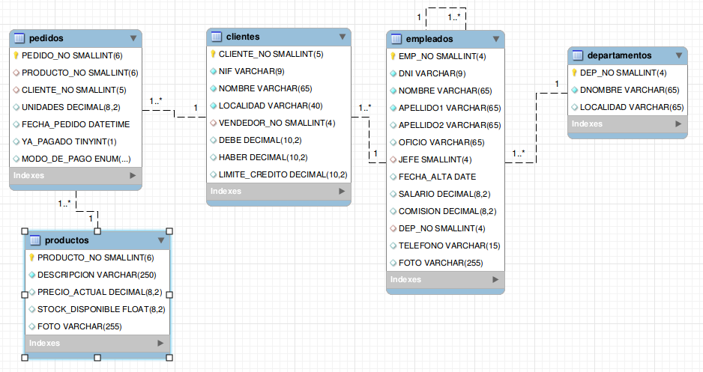

1. Listar los 5 pedidos más recientes (incluyendo los datos del producto)
2. Mostrar el salario más alto y el más bajo de la empresa
3. Mostrar el salario más alto de la empresa, junto con el nombre de los empleados que tienen ese salario (puede haber varios empleados con ese salario)
4. Mostrar el salario más alto y el más bajo de la empresa, junto con el nombre de los empleados que tienen esos salarios
5. Mostrar a los empleados que tienen asignado un departamento inexistente (es posible que no devuelva ninguna fila porque todos estén bien asignados).
6. Indicar cuántos empleados tiene a su cargo cada empleado que sea jefe de otros. Sólo mostrar los que son jefes de 2 personas exactamente. Se debe de mostrar el nombre y apellidos de esos jefes.
7. Mostrar el salario más alto y el más bajo de la empresa, junto con el nombre de los empleados que tienen esos salarios
8. Actualizar el stock del producto_no 40, reduciéndolo en 2 unidades y rebajar el precio un 5%, todo ello mediante un único comando.
9. Mostrar a todos los empleados, al lado de cada empleado mostrar los datos de su departamento. Si un empleado no tiene asignado departamento, también se muestra al empleado (los datos del departamento aparecerían en blanco).
10. Borrar al empleado 9013
11. Insertar los siguientes departamentos mediante un único comando INSERT:

70 MANTENIMIENTO FERROL

80 REPARACIONES NARÓN

1. Cuánto dinero en total ha facturado la empresa en 1999
2. Listar aquellos departamentos en los que todos sus empleados carezcan de información sobre su comisión.
3. Crear una tabla temporal llamada pedidos_ano_2000 que incluya los pedidos del año 2000, la tabla temporal tendrá los mismos atributos de la tabla original, pero sin KEYs.

¿Quién puede acceder a esa tabla?

¿Esa tabla existe indefinidamente?

1. Borrar el salario del empleado 7499
2. Media de ganancias (*salario* +*comisión*) de los empleados con oficio *vendedor*
3. Insertar los siguientes empleados mediante comandos INSERT individuales para cada fila. Averigua por qué se produce un error y busca en los apuntes 2 posibles soluciones al problema.

INSERT INTO `bdempleados`.`empleados` (`EMP_NO`, `DNI`, `NOMBRE`, `APELLIDO1`, `APELLIDO2`, `OFICIO`, `JEFE`, `FECHA_ALTA`, `SALARIO`, `COMISION`, `DEP_NO`, `TELEFONO`)

VALUES ('9001', '14256821Y', 'Luís', 'Yañez', 'Rioboo', 'ADMINISTRATIVO', '9002', '2016-04-05', '150000', '0', '10', '652986532');

INSERT INTO `bdempleados`.`empleados` (`EMP_NO`, `DNI`, `NOMBRE`, `APELLIDO1`, `APELLIDO2`, `OFICIO`, `JEFE`, `FECHA_ALTA`, `SALARIO`, `COMISION`, `DEP_NO`, `TELEFONO`)

VALUES ('9002', '45325698P', 'Ana', 'Rinlo', 'Rois', 'INGENIERA', '8904', '2016-04-05', '150000', '0', '10', '547852146');

1. Indicar el número de empleados que ganan más de 160.000 en cada departamento; mostrar solamente aquellos departamentos que tienen, al menos, 2 empleados que ganen más de 160.000. El título de las columnas será:

* Departamento
* Número de empleados

1. Obtener el nombre y salario de los empleados que ganan menos que la media salarial de su departamento.
2. Mostrar a todos los empleados, al lado de cada empleado mostrar los datos de cada cliente que atiende. Si un empleado no atiende a clientes SÍ se muestra al empleado
3. Visualizar el departamento con más empleados.
4. mostrar el número de pedido y la fecha del pedido de aquellos pedidos realizados en el año 1999 fuera del mes de noviembre
5. Importe del pedido más caro y datos de la persona que realiza ese pedido
6. Apellido, localidad y oficio de aquellos empleados de Madrid o Barcelona que ganan menos de 200.000
7. Mostrar aquellos departamentos que SÍ tienen empleados
8. Crear una nueva tabla llamada empleados_antiguos_reducida a partir de la tabla empleados (debe crearse utilizando el resultado de un SELECT) que incluya sólo estos atributos (emp_no, apellido1, apellido2 y nombre) y sin KEYs, e insertar en ella al empleado 8904
9. Mostrar el apellido y salario de los 5 empleados con **menor** salario (si hay empate y por ello hay más de 5, deben mostrarse todos ellos)
10. mostrar el número de pedido y la fecha del pedido de aquellos pedidos realizados en noviembre del año 1999
11. Para cada pedido indicar el nombre del cliente y el nombre del producto comprado
12. Mostrar el **nombre** de todos los productos que se han vendido alguna vez. No se permite mostrar duplicados

SELECT DISTINCT descripcion

FROM pedidos NATURAL JOIN productos;

1. Media de *salario* de los empleados con oficio *vendedor*
2. Mostrar aquellos departamentos que NO tienen empleados
3. mostrar el nombre y localidad de cada cliente ordenados de modo ascendente por localidad, y para aquellos clientes de la misma localidad debe ordenarse por el nombre del cliente en orden **descendente**
4. Mostar a los Empleados de oficio vendedor (todos los vendedores) y mostrar también a los Empleados de oficio director (pero sólo a los directores que gane menos de 300000).
5. productos cuya descripción incluye la palabra *mesa*
6. Apellido, oficio, salario, comisión y ganancias (salario + comisión) de todos los empleados
7. Para cada empleado indicar el apellido del empleado y el apellido de su jefe. El nombre de las columnas respectivas será: subordinado, jefe
8. Indicar cuántos clientes tenemos en cada localidad. Cada columna debe de mostrar una etiqueta significativa, ordenar de mayor a menor número de empleados (y los que empaten desempatan por el nombre de localidad en ascendente).
9. Obtener el nombre y salario del empleado (o empleados si varios empatan) que mayor salario tiene dentro de cada oficio, excluyendo al presidente.
10. Para cada empleado indicar el nombre de los productos que ha vendido
11. Para cada cliente mostrar cada uno de los pedidos realizados, indicando el nombre del producto y la cantidad de producto comprada en ese pedido
12. Apellido, oficio, salario, comisión y ganancias (salario + comisión) de aquellos empleados que ganan (salario + comisión) más de 150.000. La columna de ganancias se llamará ganancias.
13. Para cada cliente indicar cuál es el producto del que más unidades ha comprado (si hay empate entre varios productos, indicarlos todos).
14. Utiliza transacciones para borrar todas las filas de la tabla empleados, comprobar que se han borrado y deshacer el borrado

## Preguntas

1. ¿Es correcta esta solución para mostrar la información de los empleados, junto con la del departamento al que pertenecen?:

SELECT apellido, empleados.dep_no, localidad

FROM empleados, departamentos;

1. Con que comandos se puede confirmar una transacción y que diferencia existe entre esas opciones